Où est-il?
Teaching Track
Backing Track
Spoken Phrase Track
Où est … Où est …  Où est le marché, s’il vous plait?  {répetez} | 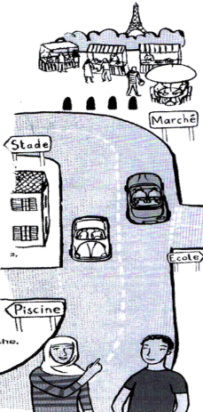
Tournez à droite, tournez à gauche,
Allez tout droit et le voilà!
Où est … Où est …
Où est le stade, s’il vous plait?
{répetez}
Tournez à droite, tournez à gauche,
Allez tout droit et le voilà!
Où est … Où est …
Où est l’école, s’il vous plait?
{répetez}
Tournez à droite, tournez à gauche,
Allez tout droit et le voilà!
Où est … Où est …
Où est la piscine, s’il vous plait?
{répetez}
Tournez à droite, tournez à gauche,
Allez tout droit et le voilà!

